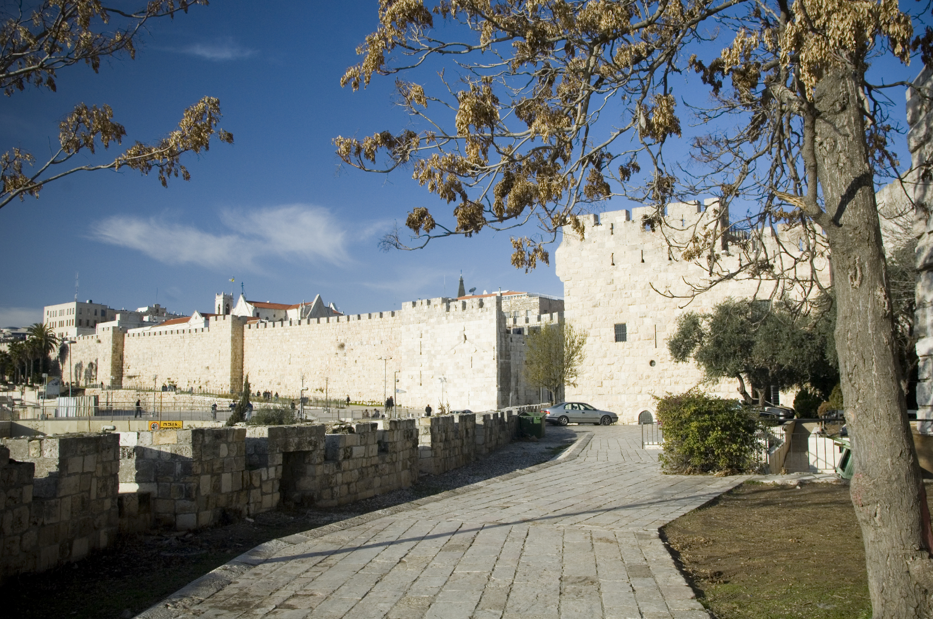
ב"ה
נושא הדף: חלוקת הארץ לנחלות, יהושע, פרקים י"ג-י"ט
מאת: נ.דינה קוזלובסקי
כיתות: ד' ומעלה
עבודת סיכום
פרקים י"ג- י"ט : חלוקת הארץ לנחלות

לפניך מפת הארץ מחולקת לשבטים.
סמני מספרים לפי הסדר בו קיבלו השבטים את נחלותיהם!

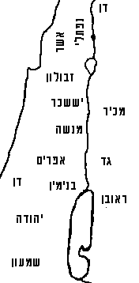

התאימי בין הפרק לכותרת המתאימה לו כעל פי התוכן המסופר בו.
פרק י"ג נחלת שבט יהודה – כלב מקבל את העיר חברון
פרק י"ד נחלת בני יוסף – ראשון: שבט אפרים
פרק ט"ו החלוקה הסופית של הנחלות- ונחלת בנימין
פרק ט"ז המשך החלוקה לנחלות- ששה שבטים נוספים.
פרק י"ז יהושע זקן ומתחיל לחלק את הארץ, על פי גורל
פרק י"ח נחלת שבט מנשה ובנות צלופחד
פרק י"ט עתניאל בן קנז מקבל את קרית ספר

מי אני?
אבי הבטיח אותי לאישה למי שיכבוש את העיר קרית ספר
עיר שהיו בה ארבעה ענקים
קיבלנו אחרונים את הנחלה
קיבלנו ראשונים את הנחלה
היינו שבט מבורך בילדים. רצינו חלק נוסף בנחלה
אנו עם חזק, בני מנשה פחדו להילחם בנו
איש הייתי משבט מנשה, רק בנות היו לי.
בי הקימו את אוהל מועד בפעם הראשונה בארץ ישראל
אותי קיבל יהושע במתנה. אני נמצאת בהר אפרים.

כתבי נכון או לא נכון!
הגורל השישי יצא לבני נפתלי (פרק י"ט)
את הגורל האחרון ערכו בשילה (פרק י"ט)
יהושע הציע לבני אשר לכרות את היער ולשבת גם בו )פרק י"ז)
משה רבנו נתן ל2 שבטים נחלה בעבר הירדן המערבי (פ' יד)
כלב קיבל את חברון, בגלל שלא שמע לעצת מרגלים (פ' יד)
כשכלב נשלח לתור את הארץ הוא היה בן 85 (פ' יד)
עכסה – היתה בתו של יהושע, והתחתנה עם כלב (פ' טו)
בני אפרים לא הצליחו לרשת את הכנעני שישב בגזר (פ' יז)
בנות צלופחד ביקשו נחלה, ולא קבלו אותה. (פ' יז)

